Zadanie 1
Naucz się logarytmów w Akademii Khana

W czasie lekcji przerobiony został temat Logarithms (Logarytmy). Rozwiązane zostało ćwiczenie Evaluating logarithms (Obliczanie logarytmów). Twoim zadaniem jest przerobienie kolejnych lekcji Khana z działu Logarithm basics (Podstawy logarytmu).
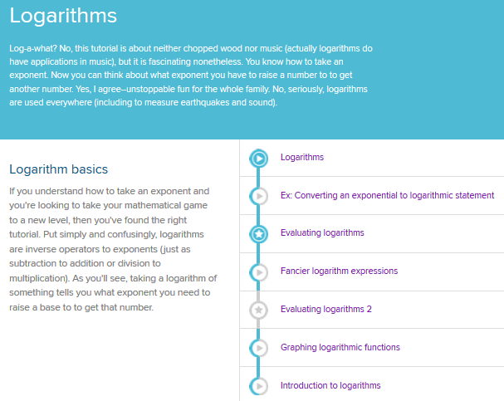

Rozwiązanie

Przerabiaj kolejno tematy z działu Logarithm basics (Podstawy logarytmu).
Zacznij od krótkiego filmu Ex: Converting an exponential to logarithmic statement (Przykład: zamiana z wyrażenia wykładniczego na logarytmiczne). Następnie obejrzyj film Fancier logarithm expressions (Bardziej złożone wyrażenia logarytmiczne). Nauczysz się obliczania logarytmów z ułamków.

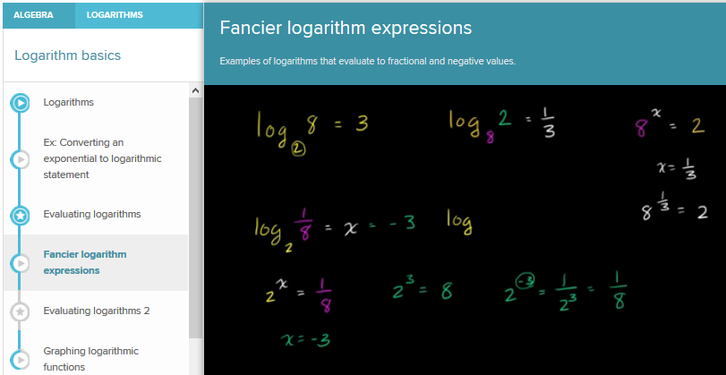

Teraz możesz wykonać ćwiczenie Evaluating logarithms 2 (Obliczanie logarytmów 2). Jest ono nieco trudniejsze niż pierwsze ćwiczenie, przerabiane w trakcie lekcji.

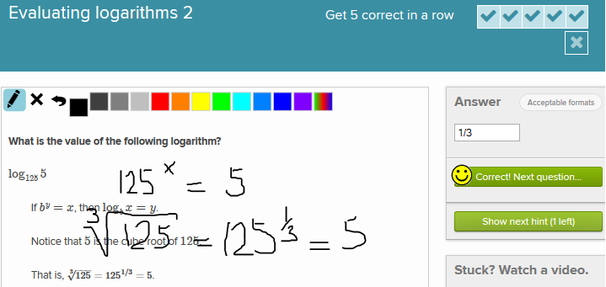

Po przerobieniu tego ćwiczenia przejdź do obejrzenia filmu Graphing logarithmic functions (Rysowanie wykresów funkcji logarytmicznych). Nauczysz się rysowania wykresu funkcji logarytmicznej na podstawie tabelki funkcji.
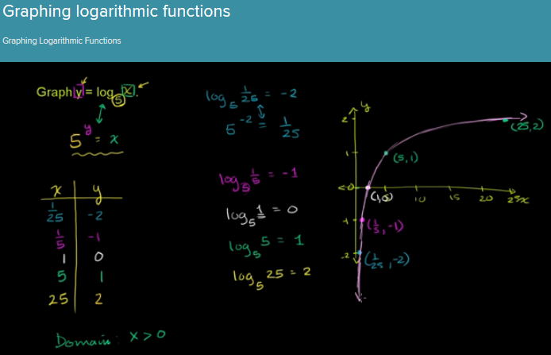

Na koniec możesz obejrzeć podsumowanie zawarte w filmie Introduction to logarithms (Wprowadzenie do logarytmów).

Czas realizacji
30 minut

